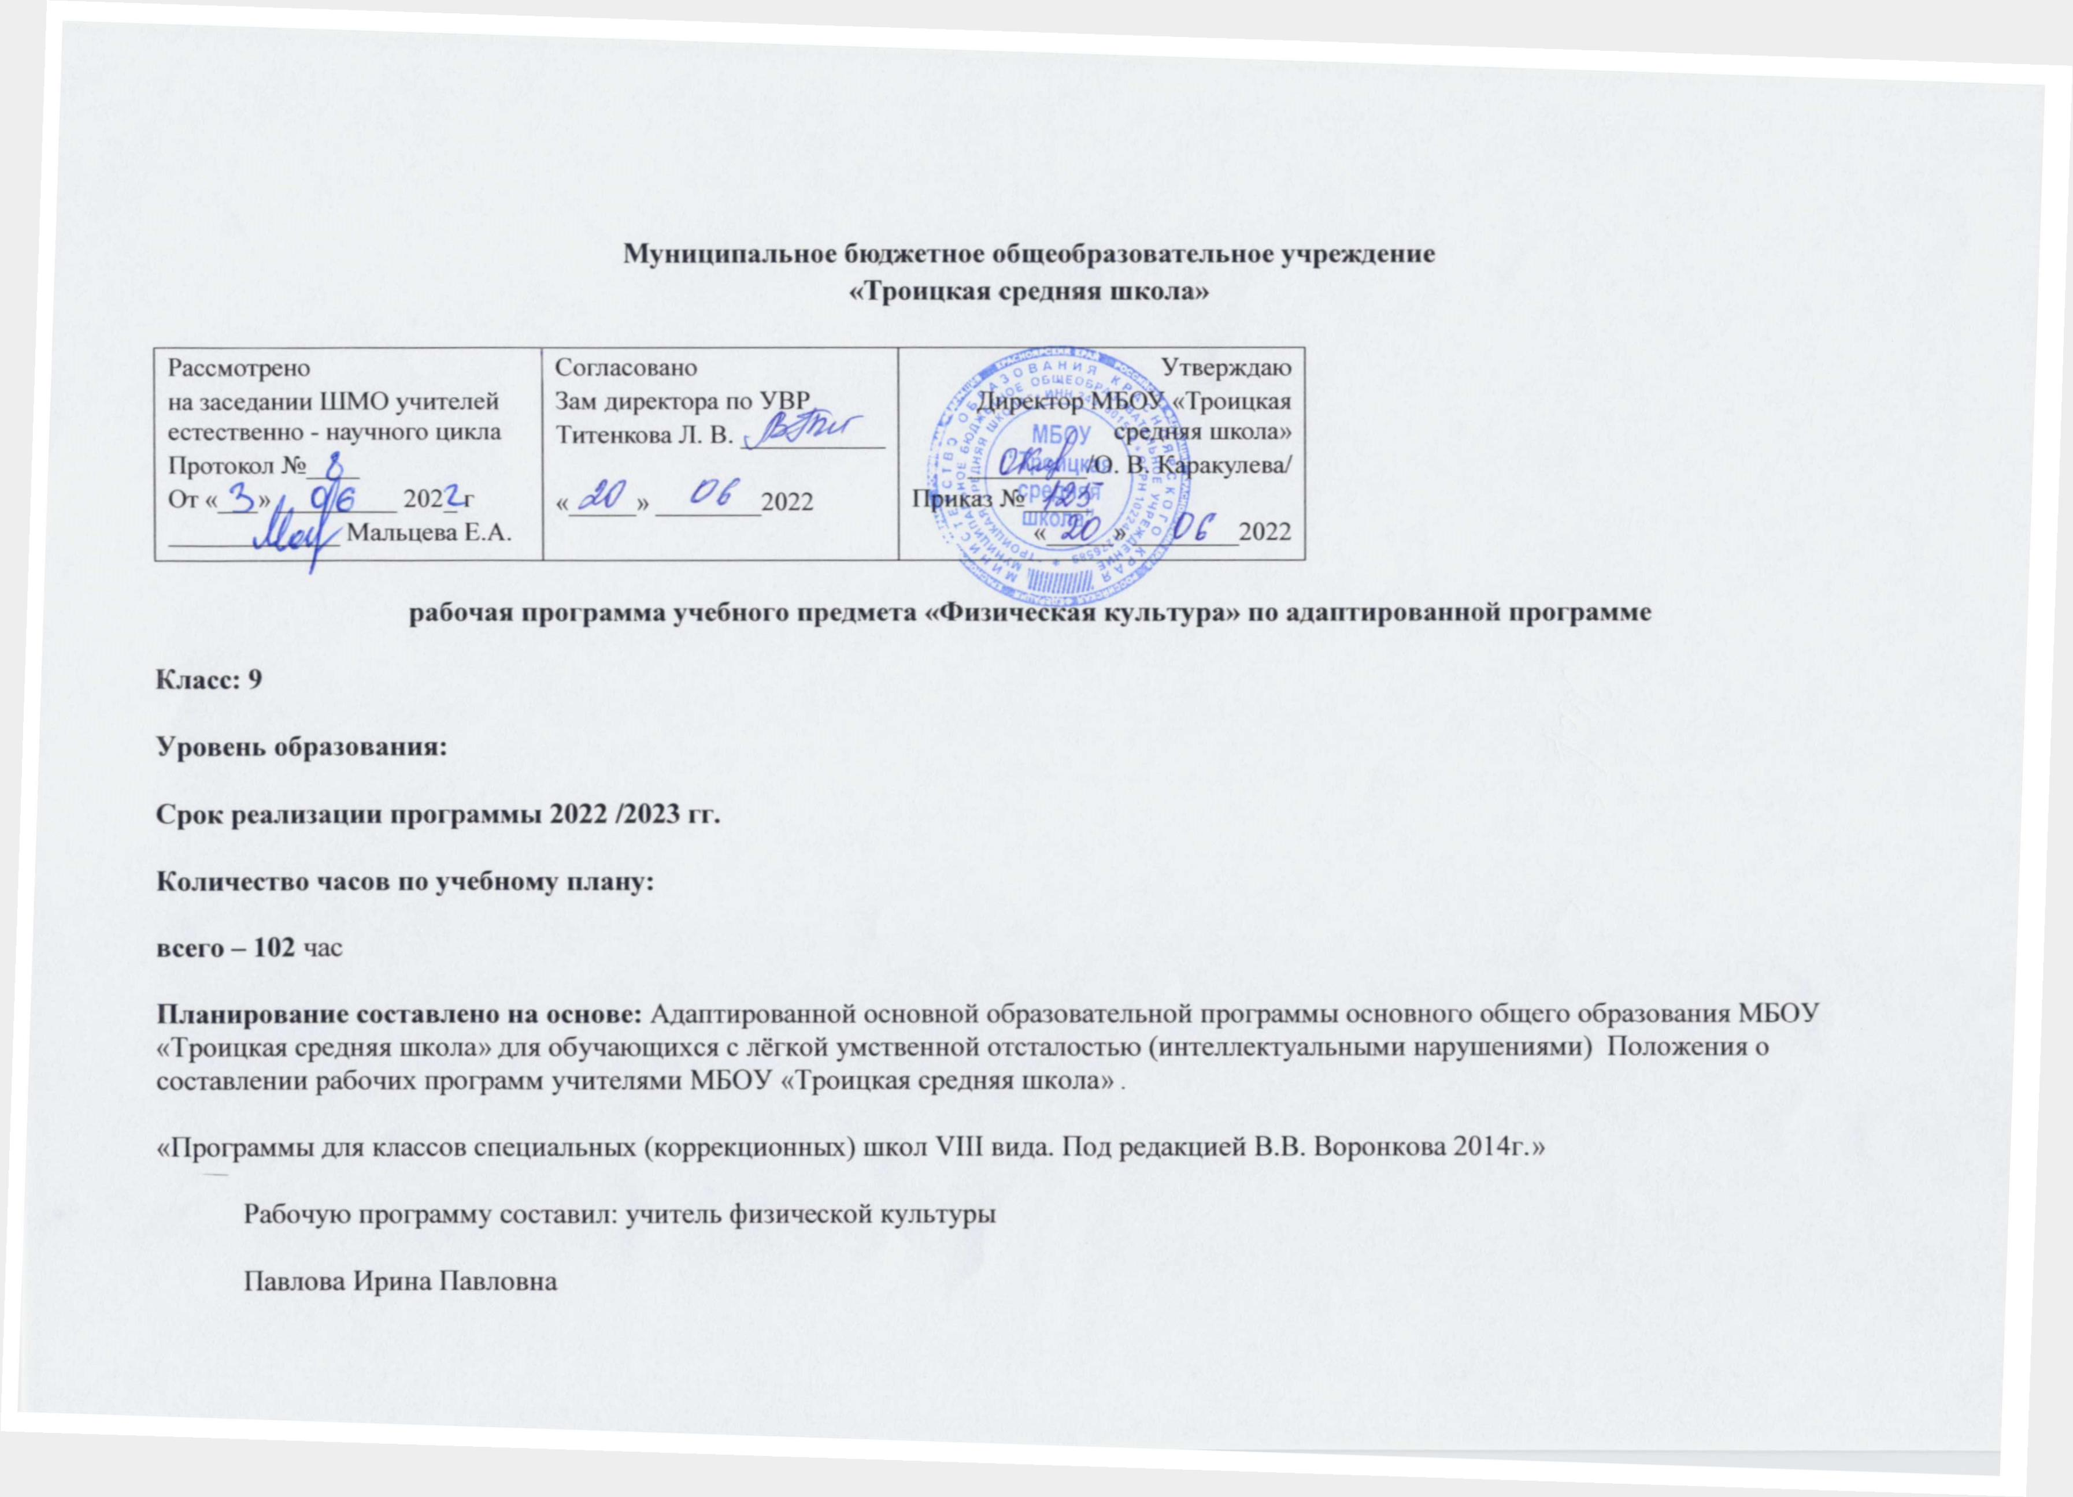**1.Пояснительная записка.**

Адаптированная рабочая программа по физической культуре разработана на основе

1.Рабочей программы по физической культуре для 9 класса.

2.Примерной программы основного общего образования по физической культуре.

3.«Комплексной программы физического воспитания учащихся 5 -9 классов», В.И. Лях  2015г.

Большое внимание на уроках физической культуры должно быть уделено общему развитию учащихся, а также коррекции имеющихся у них нарушений психофизического развития. Важным является поддержка интереса к учению, выработка положительной мотивации, формирование нравственной и волевой готовности к обучению в школе. Преподавание физической культуры для детей с ОВЗ (VII вид) обусловлено необходимостью осуществления коррекции недостатков психического и физического развития средствами физических упражнений и играми.

**Цель:** Обеспечит успешное обучение и совместное взаимодействие детей с ОВЗ со сверстниками.

Достижение цели физического воспитания обеспечивается решением следующих **основных задач**, **направленных на**

•      укрепление здоровья, содействие гармоничному физическому развитию, закрепление навыков правильной осанки, развитие устойчивости организма к неблагоприятным условиям внешней среды, воспитание ценностных ориентации на здоровый образ жизни и привычки соблюдения личной гигиены;

•      обучение основам базовых видов двигательных действий;

•      дальнейшее развитие координационных (ориентирование в пространстве, перестроение двигательных действий, быстрота и точность, реагирования на сигналы, согласование движений, ритм, равновесие, точность воспроизведения и дифференцирования основных параметров движений); дальнейшее развитие скоростно-силовых, скоростных, способностей;

•      формирование основ знаний о личной гигиене, о влиянии занятий физическими упражнениями на основные системы организма, развитие волевых и нравственных качеств;

•      выработку представлений о физической культуре личности и приемах самоконтроля;

•      углубление представления об основных видах спорта, соревнованиях, снарядах и инвентаре, соблюдение правил техники безопасности во время занятий, оказание первой помощи при травмах;

•      воспитание привычки к самостоятельным занятиям физическими упражнениями, избранными видами спорта в свободное время;

•      выработку организаторских навыков проведения занятий в качестве командира отделения, капитана команды, судьи;

•      формирование адекватной оценки собственных физических возможностей;

•      воспитание инициативности, самостоятельности, взаимопомощи, дисциплинированности, чувства ответственности;

•      содействие развитию психических процессов и обучение основам психической саморегуляции.

Процесс овладения знаниями, умениями и навыками неразрывно связан с развитием умственных способностей ребенка. Поэтому задача развития этих возможностей считается одной из важных и носит коррекционную направленность.

**I. Оздоровительно – коррекционные задачи для детей с ОВЗ**

 1. Содействие оптимизации роста и развитие опорно – двигательного аппарата, гармоничное развитие мышечной силы;

 2. Содействие формированию и закреплению правильной осанки, развитию сердечно -сосудистой и дыхательной системы организма, активизации обменных процессов, укреплению нервной системы и профилактике плоскостопия;

 3. Обеспечить оптимальное для данного возраста и пола развитие двигательных качеств: силы, гибкости, выносливости, координации движений и др.;

4. Способствовать закаливанию, повышать устойчивость организма к неблагоприятным воздействиям внешней среды.

**II. Образовательные задачи**

 1. Вооружать учащихся знаниями, умениями и навыками, необходимыми в разнообразных условиях жизни;

 2. Формировать у детей знания о личной и общественной гигиене и способствовать закреплению навыков соблюдения гигиенических правил в школе, дома, в труде и во время отдыха.

 3.Расширить кругозор в области физической культуры, развивать интерес и потребность к занятиям физическими упражнениями, за пределами школы- обязательный элемент режима дня при условии решения этой задачи.

**III. Воспитательные задачи.**

1. Формировать навыки дисциплинированного поведения в соответствии с правилами для учащихся в школе и в спортивном зале;

 2. Воспитывать ответственное отношение к выполнению учебных заданий, согласованной работы в коллективе;

 3. Формировать навыки доброго тактичного отношения друг к другу, взаимного контроля, взаимовыручки и культурного поведения;

 4. Воспитывать трудолюбие, самообладание, выдержку и настойчивость в достижении цели.

 5. Способствовать развитию интеллектуальных качеств, внимания, памяти, повышению познавательной активности.

Для решения поставленных задач требуется соблюдение следующих правил:

1. Активизация двигательного режима школьника.

2. Путем контроля через родителей – за рациональным режимом.

3. Создание наилучших эстетических условий дома и в школе.

4. Обеспечение систем врачебного контроля, самоконтроля.

**2. Тематическое планирование с определением основных видов учебной деятельности обучающихся**

|  |  |  |  |
| --- | --- | --- | --- |
| №  п/п | Вид программного материала | Кол - во часов | Основные виды учебной деятельности |
| 1 | Основы знаний о физической культуре | В процессе урока | Кратко рассказать о предмете «Физическая культура». Инструктажи по ТБ |
| 2 | Легкая атлетика | 25 | Инструктаж по ТБ. Разучивать и  совершенствовать  технику выполнения метания мяча (метание мяча в  цель и на дальность). Игра «Снайперы».  Развитие выносливости в беге на длинные дистанции. Бег с переходом на ходьбу.  Разновидности ходьбы. Ходьба по разметкам.  Ходьба с преодолением препятствий. Бег с ускорением 30 м. Игра «Пятнашки». |
| 3 | Гимнастика с элементами акробатики | 19 | Инструктаж по ТБ.  Формировать у детей понятие о двигательном режиме школьника.  Совершенствовать навыки лазанья по скамейке  Выполнение в полосе препятствий ранее изученных  упражнений  Совершенствовать навыки ходьбы по гимнастической скамейке.  Лазанье по гимнастической стенке. Игра «Ловля обезьян  Разучить технику висов и упоров.  Разучить технику выполнения наклона вперед из положения сидя и стоя. |
| 4 | Лыжная подготовка | 24 | Инструктаж по ТБ. Изучаемых лыжных ходов, осваивают их самостоятельно, выявляя и устра­няя типичные ошибки.  Взаимодействуют со сверстниками в процессе совместного освоения техники лыжных ходов, соблюдают правила безопасности. Моделируют технику освоенных лыжных ходов, варьируют её в зависимости от ситуаций и усло­вий, возникающих в процессе прохождения дис­танций |
| 5 | Спортивные и подвижные игры | 34 | Инструктаж по ТБ.  Описывают технику изучаемых игровых приёмов и действий, осваивают их самостоятельно, выяв­ляя и устраняя типичные ошибки. Взаимодействуют со сверстниками в процессе совместного освоения техники игровых приёмов и действий, соблюдают правила безопасности  Организуют со сверстниками совместные занятия по подвижным играм и игровым упражнениям, приближённых к содержанию разучиваемой игры, осуществляют помощь в судействе, комплектова­нии команды, подготовке мест проведения игры |
|  | Всего: | 102 |  |

Календарно-тематическое планирование 9  КЛАСС

|  |  |  |  |  |  |
| --- | --- | --- | --- | --- | --- |
| №  урока | Раздел программы | Тема урока | Основное содержание урока | Дата | |
| план | факт |
| 1. | Лёгкая атлетика | Техника безопасности на уроках. | Вводный инструктаж по т/безопасности на уроках физической культуры, первичный инструктаж на рабочем месте (л/атлетика, спортивные и подвижные игры, оказание первой помощи)  Низкий старт и стартовый разгон до 20-25 м, бег с ускорени­ем 30-40 м, встречная эстафета, специаль­ные беговые упражнения, развитие скоро­стных качеств. | 06.09 |  |
| 2. | Спринтерский бег, Старт и стартовый разгон | Движение строевым шагом. Повороты в движении.  Старт и стартовый разгон до 20-25 м, бег с ускорени­ем до 60 м, специаль­ные беговые упражнения, развитие скоро­стных качеств.  Проверка уровня развития физических качеств.  Проверка уровня освоения двигательного действия.  Учебная игра по выбору.  Равномерный бег до 5 минуты. | 06.09 |  |
| 3. | 09.09 |  |
| 4. | 13.09 |  |
| 5. | 13.09 |  |
| 6. | Метание малого мяча на дальность. | Повторение ранее пройденных строевых упражнений.  Метание малого мяча на дальность. Специальные беговые уп­ражнения. Развитие скоростно-силовых качеств. Проверка уровня освоения двигательного действия.  Проверка уровня развития физических качеств.  Учебная игра по выбору.   Равномерный бег до 7 минут. | 16.09 |  |
| 7. | 20.09 |  |
| 8. | 20.09 |  |
| 9. | 23.09 |  |
| 10. | Кроссовая подготовка. | Повторение ранее пройденных строевых упражнений.  Бег по пересечённой местности до 2  км.  Учебная игра по выбору. | 27.09 |  |
| 11 | 27.09 |  |
| 12 | 30.09 |  |
| 04.10 |  |
|  |  |  |
| 13 | Спортивные игры. | Техника и тактика игры | Строевые упражнения: повороты на месте, перестроение из одной шеренги в 2-3., переход с шага на месте в движение.  ОРУ типа зарядки.  Правила игры по выбору.  Совершенствование техники и тактики игровых действий.  Проверка уровня развития физических качеств   Учебно тренировочная игра | 04.10 |  |
| 14. | 07.10 |  |
| 15. | 11.10 |  |
| 16. | 11.10 |  |
| 17. | 14.10 |  |
| 18. | 18.10 |  |
| 19. | Техника и тактика игры | Строевые упражнения: повороты на месте, перестроение из одной шеренги в 2-3., переход с шага на месте в движение. ОРУ типа зарядки.  Правила игры по выбору.  Совершенствование техники и тактики игровых действий.  Проверка уровня освоения игрового действия.  Учебная тренировочная игра волейбол с заданием. | 18.10 |  |
| 20. | 21.10 |  |
| 21. | 25.10 |  |
| 22. | 25.10 |  |
| 23. | Учебно тренировочная игра | Строевые упражнения:  ОРУ типа зарядки.  Совершенствование техники игровых действий по средствам учебной игры.  Учебная тренировочная игра | 28.10 |  |
| 24. | 08.11 |  |
| 25. | Гимнастика | Техника безопасности на уроках гимнастики. | Правила безопасности на уроках гимнастики.  Движение строевым шагом, повороты в движении.  Комплекс ОРУ типа зарядки..  Страховка и самостраховка при выполнении гимнастических упражнений.   Повторение ранее пройденных акробатических элементов.  Девочки: кувырок назад в полушпагат.  Мост из положения стоя.  Элементы художественной гимнастики: комбинация с гимнастической скакалкой.  Мальчики: стойка на голове и руках.  Упражнение на низкой перекладине (Комбинация) | 08.11 |  |
| 26. | Акробатика. Художественная гимнастика. | Движение строевым шагом, повороты в движении.  Комплекс ОРУ типа зарядки..  Страховка и самостраховка при выполнении гимнастических упражнений.   Повторение ранее пройденных акробатических элементов.  Девочки: кувырок назад в полушпагат.  Мост из положения стоя.  Элементы художественной гимнастики: комбинация с гимнастической скакалкой.  Мальчики: стойка на голове и руках.  Длинный кувырок вперёд с 3-4 шагов разбега.  Упражнение на низкой перекладине (Комбинация)  Проверка уровня освоения элементов акробатики. | 10.11 |  |
| 27. | 15.11 |  |
| 28 | 15.11 |  |
| 29 | Акробатическое соединение.  Опорный прыжок | Движение строевым шагом, повороты в движении.  Комплекс ОРУ с отягощением  Совершенствование техники элементов акробатики  Акробатическое соединение.  Проверка уровня освоения элементов акробатики.  Опорный прыжок через козла согнув ноги. | 18.11 |  |
| 30 | 22.11 |  |
| 31 | Упражнения на бревне.  Опорный прыжок | Движение строевым шагом, повороты в движении.  Комплекс ОРУ с предметами.  Акробатическое соединение.  Упражнения на бревне (д).  Опорный прыжок  Совершенствование техники элементов акробатики  Проверка уровня освоения двигательных действий. | 22.11 |  |
| 32 | Упражнения на бревне.  Опорный прыжок | 25.11 |  |
| 33 | Упражнения на брусьях | Движение строевым шагом, повороты в движении.  Комплекс ОРУ с предметами.  Упражнения на бревне (д).  Упражнения на брусьях:  Девочки- подъём переворотом на нижней жерди. Равновесие на нижней, махом соскок прогнувшись.  Соединение из 4-5 элементов.  Комплекс ритмической гимнастики.  Мальчики:  Брусья - подъём махом вперёд в сед ноги врозь. Соскок махом назад.  Подъём разгибом в сед ноги врозь.  Перекладина: подъём переворотом толчком двух ног.  Лазание по канату.  Проверка уровня освоения двигательных действий. | 29.11 |  |
| 34 | 29.11 |  |
| 35 | 02.12 |  |
| 36 | 06.12 |  |
| 37 | 06.12 |  |
| 38 | Элементы художественной гимнастики.  Лазание по канату. | Движение строевым шагом, повороты в движении.  Комплекс ОРУ с предметами.  Комплекс ритмической гимнастики.  Лазание по канату на скорость.  Упражнения на развитие силы.  Проверка уровня освоения двигательных действий. | 09.12 |  |
| 39 | Спортивные игры | Техника и тактика игры | Строевые упражнения: повороты на месте, перестроение из одной шеренги в 2-3., переход с шага на месте в движение. ОРУ типа зарядки.  Правила игры в волейбол.  Совершенствование техники и тактики игрового действия (стойка, передвижение игрока, передачи мяча с верху и снизу двумя руками, нижняя прямая и боковая подача, приём мяча с подачи)  Учебная тренировочная игра волейбол с заданием.  Проверка уровня развития физических качеств. | 13.12 |  |
| 40 | 13.12 |  |
| 41 | 16.12 |  |
| 42 | 20.12 |  |
| 43 | Строевые упражнения: повороты на месте, перестроение из одной шеренги в 2-3., переход с шага на месте в движение. ОРУ типа зарядки.  Правила игры в волейбол.  Совершенствование техники и тактики игрового действия  Проверка уровня освоения игрового действия  Учебная тренировочная игра | 20.12 |  |
| 44 | 23.12 |  |
| 45 | 27.12 |  |
| 46 | 27.12 |  |
| 47 | Учебно тренировочная игра | Строевые упражнения. ОРУ  Совершенствования техники игровых действий по средствам игры.  Учебная игра | 30.12 |  |
| 48 | 22.01 |  |
| 49 | Лыжная подготовка. | Техника безопасности на уроках лыжной подготовки. | Техника безопасности на уроках лыжной подготовки.  Первая помощь при обморожении.  Виды лыжного спорта. Применение лыжных мазей и парафинов. | 22.01 |  |
| 50 | Основы техники лыжных ходов. | Прохождение дистанции 500 метров.  ОРУ на месте.  Совершенствование техники классических лыжных ходов  Проверка уровня освоения техники лыжных ходов.  Контрольное прохождение учебной дистанций  Прохождение дистанции до 3 км. | 10.01 |  |
| 51. | 13.01 |  |
| 52. | 13.01 |  |
| 53. | 17.01 |  |
| 54. | 20.01 |  |
| 55. | 20.01 |  |
| 56. | 24.01 |  |
| 57. | Основы техники лыжных ходов.  Спуск со склона с поворотом  Спуск со склона с торможением. | Прохождение дистанции до 1000 метров.  ОРУ на месте.  Совершенствование техники классических лыжных ходов  Обучение технике конькового хода  Переход с хода на ход ( классический стиль)  Спуск со склона с последующим поворотом.  Контроль освоения двигательного действия.  Контрольное прохождение учебной дистанций  Прохождение дистанции до5 км. | 27.01 |  |
| 58. | 27.01 |  |
| 59. | 31.01 |  |
| 60. | 07.02 |  |
| 61. | 07.02 |  |
| 62. | 10.02 |  |
| 63. | 14.02 |  |
| 64. | Основы техники конькового хода. | Прохождение дистанции 1000 метров.  ОРУ на месте.  Совершенствование техники передвижения на лыжах по пересечённой местности.  Контрольное прохождение учебной дистанций  Контроль освоения двигательного действия.  Прохождение дистанции до5 км. | 14.02 |  |
| 65. | 17.02 |  |
| 66. | 21.02 |  |
| 67. | 21.02 |  |
| 68. | 24.02 |  |
| 69. | 28.02 |  |
| 70. | 28.02 |  |
| 71. | 03.03 |  |
| 72. | 07.03 |  |
| 73. | **Спортивные игры** | Техника и тактика игры | Строевой шаг. Переход с шага на месте в движение .  ОРУ с сопротивлением.  Совершенствование техники игровых действий.  Проверка уровня развития физических качеств  Учебно тренировочная игра | 07.03 |  |
| 74. | 10.03 |  |
| 75. | 14.03 |  |
| 76. | 14.03 |  |
| 77. | 17.03 |  |
| 78. | 21.03 |  |
| 79. | Лёгкая атлетика | Инструктаж по технике безопасности на уроках лёгкой атлетики и спортивных игр.  Прыжок в высоту с разбега способом «перешагивание» | Инструктаж по технике безопасности на уроках лёгкой атлетики и спортивных игр.  Правила соревнований в беге прыжках и метании.  Строевые упражнения: повороты в движении  Медленный бег до 2 минут  ОРУ типа зарядки.  Прыжок в высоту с разбега способом «перешагивание» | 21.03 |  |
| 80. |  | Прыжок в высоту с разбега способом «перешагивание» | Строевые упражнения: повороты на месте.  Медленный бег до 2 минут  ОРУ типа зарядки.  Прыжок в высоту с разбега способом «перешагивание»  Контроль освоения двигательного действия | 24.03 |  |
| 81. | 28.03 |  |
| 82. | 28.03 |  |
| 83. | Техника и тактика игры | Строевой шаг. Переход с шага на месте в движение .  ОРУ с сопротивлением.  Совершенствование техники и тактики игры по выбору.  Проверка уровня освоения игрового двигательного действия  Проверка уровня развития физических качеств.  Учебно тренировочная игра | 31.03 |  |
| 84. | 04.04 |  |
| 85. | 04.04 |  |
| 86. | 07.04 |  |
| 87. | 11.04 |  |
| 88. | 11.04 |  |
| 89. | Учебно тренировочная игра волейбол. | Строевой шаг. Переход с шага на месте в движение .  ОРУ с сопротивлением.  Совершенствование техники и тактики по средствам учебно – тренировочной игры.  Учебно тренировочная игра с заданием. | 14.04 |  |
| 90. | 18.04 |  |
| 91. | 18.04 |  |
| 92. | **Лёгкая атлетика.** | Старт. Стартовый разгон | Строевые упражнения.   ОРУ в движении.  Специально беговые упражнения.  Бег до 60 метров.  Проверка уровня освоения двигательного действия.  Подтягивание.  Учебно тренировочная игра по выбору.  Медленный бег до 6-7 минут. | 21.04 |  |
| 93. | 02.05 |  |
| 94. | 02.05 |  |
| 95. | Прыжки в длину с разбега.  Метание мяча на дальность. | Строевые упражнения.   ОРУ в движении.  Специально беговые упражнения  Подтягивание.  Прыжки в длину с разбега.  Метание мяча на дальность.  Проверка уровня освоения двигательного действия.  Проверка уровня развития физических качеств.  Учебно тренировочная игра по выбору.  Медленный бег до 10 минут. | 05.05 |  |
| 96. | 12.05 |  |
| 97. | 12.05 |  |
| 98. | 16.05 |  |
| 99. | 19.05 |  |
| 100. | Бег на длинные дистанции. | Строевые упражнения.   ОРУ в движении.  Специально беговые упражнения  Проверка уровня развития физических качеств.  Учебно тренировочная игра по выбору.  Бег до 10 минут | 19.05 |  |
| 101 | 23.05 |  |
| 102 | 26.05 |  |